

«ЮКАМЕН ЁРОС» МУНИЦИПАЛ КЫЛДЫТЭТЛЭН АДМИНИСТРАЦИЕЙ
АДМИНИСТРАЦИЯ МУНИЦИПАЛЬНОГО ОБРАЗОВАНИЯ "ЮКАМЕНСКИЙ РАЙОН"
ПОСТАНОВЛЕНИЕ
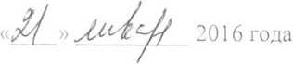
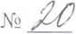
с. Юкаменское
О проведении превентивных мероприятий по недопущению обрушения крыш зданий и сооружений от перегрузки снеговыми массами
В соответствии с Федеральными законами Российской Федерации от 21.12.1994 № 68-ФЗ «О защите населения и территорий от чрезвычайных ситуаций природного и техногенного характера», от 06.10.2003 № 131-ФЗ «Об общих принципах организации местного самоуправления в Российской Федерации», в целях недопущения обрушения крыш зданий и сооружений от перегрузки снеговыми массами, предотвращения несчастных случаев (травматизма) населения, обусловленным сходом снежных масс Администрация муниципального о образования « Юкаменский район» ПОСТАНОВЛЯЕТ:
- Начальнику отдела образования Администрации муниципального образования « Юкамснский район» Калинкиной К.Н., начальнику отдела культуры Администрации муниципального образования « Юкаменский район» Бузанаковой И.А., главному врачу БУЗ УР « Юкаменская РБ М3 УР» Николаевой И.И., директору БУ УР «Комплексный центр социального обслуживания населения» Юкамеиского района Бельтюковой С.В провести проверку состояния крыш зданий подведомственных учреждений на предмет соблюдения правил эксплуатации и загруженности снеговыми массами крыш и предотвращения несчастных случаев (травма тизма) населения, обусловленным сходом снежных масс .
- Рекомендовать директору ООО « Жилком» Данилову В.Ю организовать проверку состояния крыш многоквартирных жилых домов, а при необходимости очистку их от снега и льда.
- Рекомендовать руководителям предприятий и организаций независимо от формы собственности провести проверку состояния крыш зданий и сооружений на объектах хозяйс твования и производства.
- Рекомендовать главам сельских поселений муниципального образования «Юкаменский район» провести сходы с местным населением по вопросу необходимости очистки крыш жилых зданий от снега с целью недопустимости их обрушения.
- Настоящее постановление подлежит официальному опубликованию и размещению на официальном сайте муниципального образования «Юкаменский район».
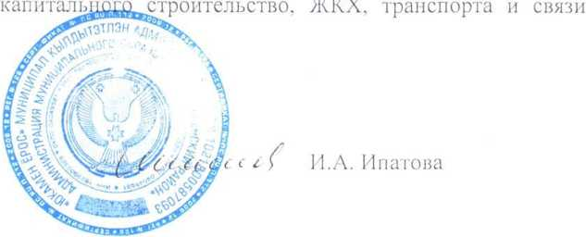
- Контроль за исполнением настоящего постановления возложит на заместителя главы администрации - начальника отдела капитального строительства, ЖКХ, транспорта и свзяи Касимова Д.Р

Глава администрации
муниципального образования
« Ю кам с н с к и й ра й он»

